МИНОБРНАУКИ РОССИИ
Санкт-Петербургский государственный
электротехнический университет
«ЛЭТИ» им. В.И. Ульянова (Ленина)
Кафедра МО ЭВМ

Курсовая РАБОТА
по дисциплине «Системы реального времени на основе Linux»
Тема: «Искатель сокровищ»

Студенты гр. 3303 |  | Ваулина Я.А.
 |  | Крень А.В.
Преподаватель |  | Филатов А.Ю.

Санкт-Петербург
2018
ЗАДАНИЕ
на курсовую работу

Студенты: Ваулина Я.А., Крень А.В.
Группа 3303
Тема работы: Искатель сокровищ

Исходные данные:
Робот ищет золото в подземелье. Робот не знает карту подземелья, должен также определять, в какой части подземелья он находится. Необходимо обойти всё подземелье (также предоставить траекторию перемещения) и найти спрятанные сокровища.
Ограничения на исходные данные:
Окружающий мир состоит из прямых линий (комнаты, коридоры). Участки карты, на которых находятся сокровища отличаются от окружающего мира (например, имеют хаотичную, стостящую не из прямых линий, область).
У робота есть лазерный дальномер и данные одометрии.

Дата выдачи задания: 20.10.2018
Дата сдачи реферата: 26.12.2018
Дата защиты реферата: 26.12.2018

Студенты |  | Ваулина Я.А.
 |  | Крень А.В.
Преподаватель |  | Филатов А.Ю.
Аннотация

Реализована программа “Искатель сокровищ”, в которой робот ходит по карте, на которой расположены сокровища. Робот использует одометрию и лазер, который находится на голове робота. Лазер снимает показания о том, на каком расстоянии от него находиться препятствие. На карте также находятся препятствия в виде предметов, таких как: куб, мусорные баки, банки пива, блоки заграждения и т.д. Сокровищем является банка Кока-Колы. Для реализации проекта были использованы такие инструменты как: ROS, Gazebo, Rviz.

Summary

Implemented the program “Treasure Seeker”, in which the robot walks around the map on which the treasures are located. The robot uses odometry and laser, which is located on the head of the robot. The laser takes readings about how far the obstacle is from it. The map also contains obstacles in the form of objects, such as: a cube, garbage cans, beer cans, barricade blocks, etc. The treasure is a can of Coca-Cola. To implement the project, tools such as ROS, Gazebo, Rviz were used.

содержание

 | Введение | 5
1. | Основные сведения | 6
2. | Используемые инструменты | 7
2.1. | TF | 7
2.2. | Публикация сенсорных потоков через ROS | 9
3. | Реализация проекта | 11
3.1. | Определение мира | 11
3.2. | Реализация основного алгоритма | 12
3.3 | Используемые ноды и топики в rqt_graph | 14
3.4 | Отображение в gazebo | 15
 | Заключение | 16
 | Приложение А. Листинг программы | 17

введение

Необходимо разработать программу, в которой решается задача по поиску сокровищ на карте.
Список задач, которые необходимо решить:
- создать карту с сокровищами;
- поместить на карту робота, у которого есть лазер (необходим для определения расстояния до предмета);
- робот не должен знать карту подземелья;
- робот должен знать, в какой части карты он находится;
- обойти все подземелье;
- найти все сокровища.

Ограничения на исходные данные:
- окружающий мир состоит из прямых линий (комнаты, коридоры). участки карты, на которых находятся сокровища отличаются от окружающего мира (например, имеют хаотичную, стостящую не из прямых линий, область);
- у робота есть лазерный дальномер и данные одометрии.

- Основные сведения

ROS (Robot Operating System) — Операционная система для роботов — это фреймворк для программирования роботов, предоставляющий функциональность для распределённой работы. ROS был первоначально разработан в 2007 году под названием switchyard в Лаборатории Искусственного Интеллекта Стэнфордского Университета для проекта (STAIR). В 2008 году развитие продолжается в Willow Garage, научно-исследовательском институте/инкубаторе робототехники, совместно с более чем двадцатью сотрудничающими институтами
ROS обеспечивает стандартные службы операционной системы, такие как: аппаратную абстракцию, низкоуровневый контроль устройств, реализацию часто используемых функций, передачу сообщений между процессами, и управление пакетами. ROS основан на архитектуре графов, где обработка данных происходит в узлах, которые могут получать и передавать сообщения между собой. Библиотека ориентирована на Unix-подобные системы (Ubuntu Linux включен в список «поддерживаемых», в то время как другие варианты, такие как Fedora и Mac OS X, считаются «экспериментальными»).
ROS имеет две основные «стороны»: стороны операционной системы ros, как описано выше и ros-pkg, набор поддерживаемых пользователями пакетов (организованных в наборы, которые называются стек), которые реализуют различные функции робототехники: SLAM, планирование, восприятие, моделирование и др.
ROS выпускается в соответствии с условиями BSD-лицензии и c открытым исходным кодом. ROS бесплатен для использования, как в исследовательских, так и в коммерческих целях. Пакеты из ros-pkg распространяются на условиях

Используемые инструменты

2.1. TF

TF – это пакет, который позволяет пользователю отслеживать несколько координатных кадров с течением времени. TF поддерживает связь между координатными кадрами в древовидной структуре, буферизированной во времени, и позволяет пользователю преобразовывать точки, векторы и т. д. между любыми двумя координатными кадрами в любой требуемый момент времени.
Роботизированная система обычно имеет много трехмерных координатных кадров, которые меняются со временем, например, мировой, базовый, захватный, головной и т. д. TF отслеживает все эти кадры с течением времени и позволяет задавать такие вопросы, как:
- Где была рамка головы относительно рамки мира, 5 секунд назад?
- Какова поза объекта в моем захвате относительно моей базы?
- Какова текущая поза базового кадра в кадре карты?
TF может работать в распределенной системе. Это означает, что вся информация о координатных кадрах робота доступна для всех компонентов ROS на любом компьютере в системе. Центрального сервера преобразования информации не существует.
По сути, есть две задачи, для которых любой пользователь будет использовать TF: прослушивание преобразований и трансляция преобразований.
Любой, использующий TF, должен будет прослушивать преобразования:
- Прослушивание преобразований - получение и буферизация всех координатных кадров, транслируемых в системе, и запрос конкретных преобразований между кадрами. Проверьте написание учебника для слушателей tf (Python) (C ++) .
Чтобы расширить возможности робота, вам нужно начать трансляцию трансформации.
- Широковещательные преобразования. Отправьте относительную позу координатных кадров в остальную часть системы. В системе может быть много вещателей, каждый из которых предоставляет информацию о другой части робота. Проверьте написание учебника по вещанию (Python) (C ++) .
Как только вы закончите с основными уроками, вы можете перейти к изучению времени и времени. Учебное пособие по времени и времени (Python) (C ++) учит основным принципам времени и времени. Расширенный учебник о времени и времени (Python) (C ++) учит принципам путешествий во времени с помощью TF.

2.2. Публикация сенсорных потоков через ROS

Правильная публикация данных с датчиков через ROS важна для безопасной работы стека навигации. Если стек навигации не получит информацию от датчиков робота, он будет двигаться вслепую и, скорее всего, попадет в цель.Существует много датчиков, которые могут использоваться для предоставления информации в стек навигации: лазеры, камеры, гидролокаторы, инфракрасные датчики, датчики удара и т. Д. Однако текущий стек навигации принимает только данные датчиков, опубликованные с использованием либо типа сообщения sensor_msgs / LaserScan, либо sensor_msgs / PointCloud Тип сообщения. В следующем руководстве приведены примеры типичной настройки и использования для обоих типов сообщений.

Заголовки сообщений ROS

Оба типа сообщений sensor_msgs / LaserScan и sensor_msgs / PointCloud , как и многие другие сообщения, отправляемые через ROS, содержат информацию о кадре и времени. Чтобы стандартизировать, как эта информация отправляется, тип сообщения Заголовок используется в качестве поля во всех таких сообщениях.
Три поля в типе заголовка показаны ниже. Поле seq соответствует идентификатору, который автоматически увеличивается при отправке сообщений от данного издателя. В поле штампа хранится информация о времени, которая должна быть связана с данными в сообщении. Например, в случае лазерного сканирования штамп может соответствовать времени, в которое было выполнено сканирование. Поле frame_id хранит информацию о кадре, которая должна быть связана с данными в сообщении. В случае лазерного сканирования это будет установлено на кадр, в котором было выполнено сканирование.

# Стандартные метаданные для потоковых данных более высокого уровня
# идентификатор последовательности: последовательно увеличивающийся идентификатор
Uint32 Seq
# Двухцелая временная метка, которая выражается как:
# * stamp.secs: секунды (stamp_secs) с начала эпохи
# * stamp.nsecs: наносекунды с момента stamp_secs
# время обработки сахара предоставляется клиентской библиотекой
отметка времени
# Рамка, с которой связаны эти данные
# 0: без рамки
# 1: глобальная рамка
строка frame_id

Публикация LaserScans поверх ROS

Сообщение LaserScan

Для роботов с лазерными сканерами ROS предоставляет специальный тип сообщения в пакете sensor_msgs , называемый LaserScan, для хранения информации о данном сканировании. Сообщения LaserScan облегчают работу кода практически с любым лазером, если данные, возвращаемые со сканера, могут быть отформатированы в соответствии с сообщением. Прежде чем мы поговорим о том, как генерировать и публиковать эти сообщения, давайте взглянем на саму спецификацию сообщения:

# # Углы лазерного сканирования измеряются против часовой стрелки, ноль направлен вперед # (вдоль оси x) рамки устройства # Заголовок заголовка float32 angle_min # начальный угол сканирования [рад] float32 angle_max # конечный угол сканирования [рад] float32 angle_increment # угловое расстояние между измерениями [рад] float32 time_increment # время между измерениями [секунды] float32 scan_time # время между сканированиями [секунды] float32 range_min # минимальное значение диапазона [м] float32 range_max # максимальное значение диапазона [м] float32 [] range # range data [m] (Примечание: значения <range_min или> range_max должны быть отброшены) float32 [] интенсивность # данные интенсивности [единицы измерения для конкретного устройства]

3. Реализация проекта

3.1. Определение мира

Необходимо нарисовать карту, по которой будет двигаться робот.
Карта показана на рис.1.
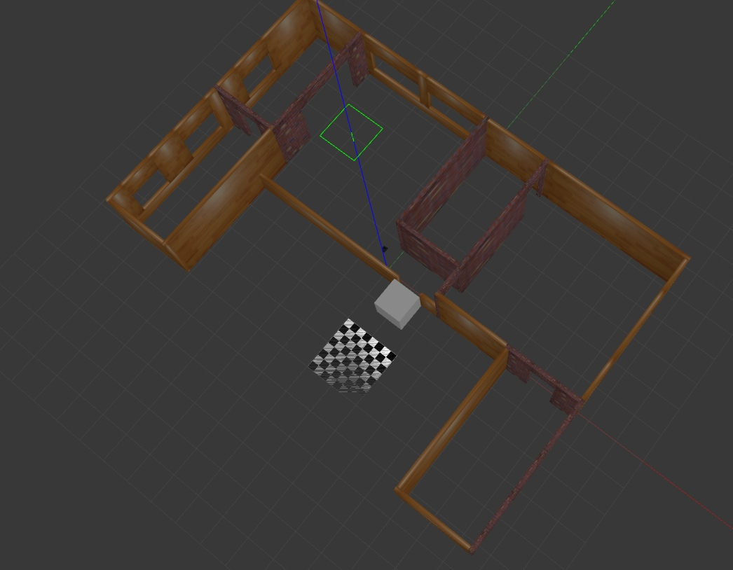
Рисунок 1 – карта подземелья.

3.2. Реализация основного алгоритма
Первым делом необходимо определить, что такое сокровище. Сокровищем является банка с Кока-Колой. На карте их 6. То есть считается, что робот собрал все сокровища только тогда, когда робот соберет все 6 банок на карте.
Покажем карту с сокровищами и роботом на рис.2.
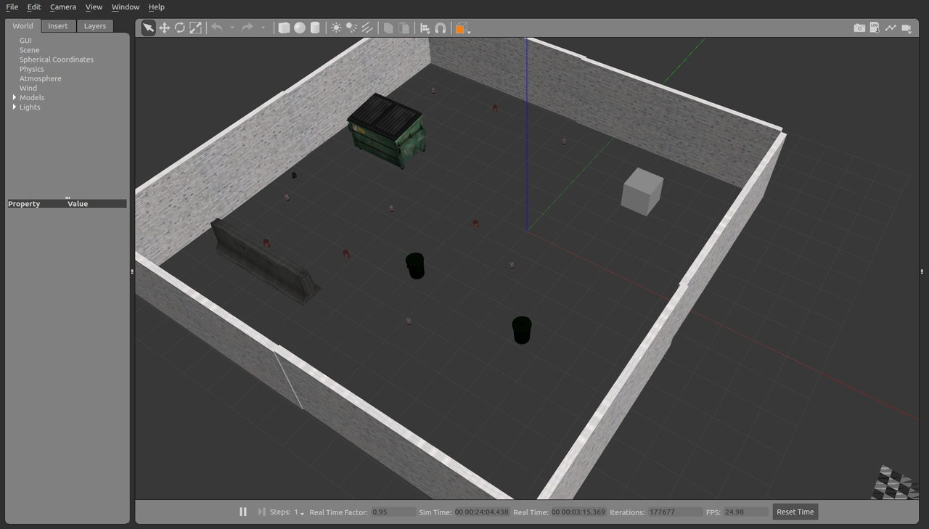
Рисунок 2 – карта с сокровищами и роботом.
Робот перемещается по карте и, после того как приближается к банке, помещает ее в свою сокровищницу.
Результат выполнения алгоритма представлен на рис.3.
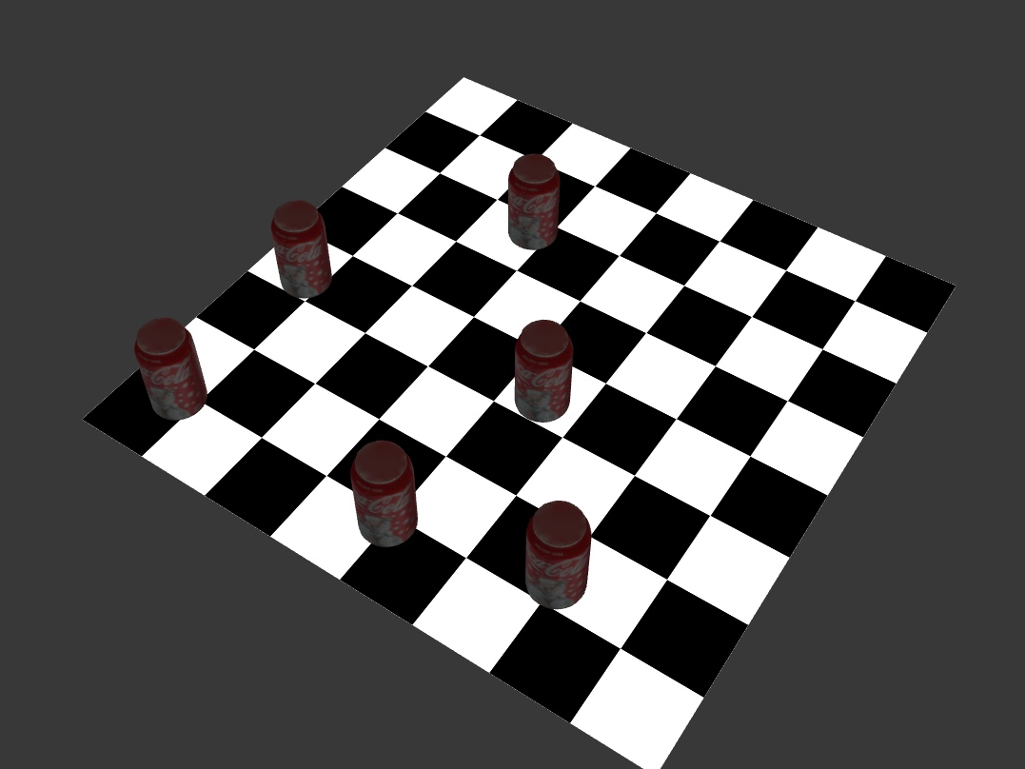
Рисунок 3 – результат выполнения программы.

3.3. Используемые ноды и топики в rqt_graph
Покажем все ноды и топики, используемые в программе, с помощью программы rqt_graph на рис.4.
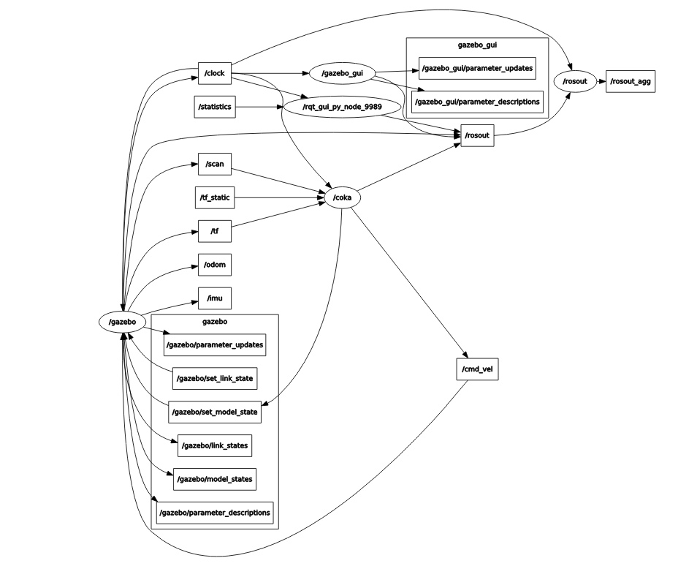
Рисунок 4

3.4. Отображение в gazebo

Покажем, как выглядит выполнение программы в gazebo на рис.5.

Рисунок 5

заключение

Была разработана программа, в которой решается задача по поиску сокровищ на карте.
Список задач, которые были решены:
- создана карта с сокровищами;
- помещен на карту робот, у которого есть лазер (необходим для определения расстояния до предмета);
- были получены знания о rviz, gazebo и ROS;
- были получены навыки по работе с лазером у робота.
приложение А
Листинг программы
#include "ros/ros.h"
#include "gazebo_msgs/SpawnModel.h"
#include "gazebo_msgs/ModelState.h"
#include <fstream>
#include <string>
#include "sensor_msgs/LaserScan.h"
#include "geometry_msgs/Twist.h"
#include <cmath>
#include <tf/transform_listener.h>

using namespace std;
ros::Publisher cmd_vel_topic;
ros::Publisher pub;
//tf::TransformListener listener;

float cokes[6][2] = {{-4.7,4.8},{-1.53,-0.79},{0.86,1.68},{-2.25,5.4},{-4.2,-4.2},{-6.7,-5.3}};
float treasure_house[6][2] = {{12.9,-2.4},{13.9,-2.6},{13.7,-3.5},{13.2,-3.6},{12.4,-3},{12.4,-3.6}};
string names[6]={"coke_1","coke_2","coke_3","coke_4","coke_5","coke_6"};
bool coke_picked[6]={false,false,false,false,false,false};
int cokes_in_house = 6;

tf::StampedTransform getCoord(const tf::TransformListener &listener){
tf::StampedTransform transform;
while(true){
try{
listener.waitForTransform("odom","base_footprint",ros::Time(0), ros::Duration(1.0));
listener.lookupTransform("odom","base_footprint",ros::Time(0), transform);
}
catch (tf::TransformException &ex) {
ROS_ERROR("???%s",ex.what());
ros::Duration(1.0).sleep();
sleep(1);
continue;
}
ROS_INFO("HELPER get helper from TF: point x=%f, y=%f, z=%f ",transform.getOrigin().x(),transform.getOrigin().y(),transform.getOrigin().z());
ROS_INFO("HELPER get helper from TF: point x=%f, y=%f, z=%f, w=%f ",transform.getRotation().x(),transform.getRotation().y(),transform.getRotation().z(),transform.getRotation().w());
return transform;
}
}

float getDistance(tf::Transform q1,float x,float y){
float x2 = (q1.getOrigin().x() - x) * (q1.getOrigin().x() -x);
float y2 = (q1.getOrigin().y() -y) * (q1.getOrigin().y() - y);
float k = (sqrt(x2 + y2));
ROS_INFO("x=%f, y=%f, DIST %f",x,y,k);
return k;
}

void checkCoka(){
tf::TransformListener listener;
tf::StampedTransform coord = getCoord(listener);
for (int i=0;i<6;i++){
float dist = getDistance(coord,cokes[i][0], cokes[i][1]);
if(!coke_picked[i] && dist<0.5){
geometry_msgs::Twist pos;
pos.linear.x = 0;
pos.angular.z = 0;
cmd_vel_topic.publish(pos);
gazebo_msgs::ModelState msg;
msg.model_name = names[i];
msg.pose.position.x = treasure_house[i][0];
msg.pose.position.y = treasure_house[i][1];
pub.publish(msg);
coke_picked[i]=true;
cokes_in_house--;
break;
}

}
}

void callback(const sensor_msgs::LaserScan & msg){
if (cokes_in_house==0){
geometry_msgs::Twist pos;
pos.linear.x = 0.0;
pos.angular.z =0.0;
cmd_vel_topic.publish(pos);
return;
}
checkCoka();
bool wall_is_near = false;
for(int i=0;i<30;i++){
if(msg.ranges[i]<0.5){
wall_is_near=true;
break;
}
if(msg.ranges[359 - i]<0.5){
wall_is_near=true;
break;
}
}
if(!wall_is_near){
geometry_msgs::Twist pos;
if(msg.ranges[0]>2){
pos.linear.x = 0.5;
}else{
pos.linear.x = 0.25;
}

pos.angular.z = 0;
cmd_vel_topic.publish(pos);
//sleep(0.1);
}else{
geometry_msgs::Twist pos;
pos.linear.x = 0.0;
pos.angular.z =- 0.7;
cmd_vel_topic.publish(pos);
sleep(0.1);

}

}
int main(int argc, char** argv) {
ros::init(argc, argv, "coka");
ros::NodeHandle node;
ros::service::waitForService("gazebo/spawn_sdf_model");
ros::ServiceClient add_robot = node.serviceClient<gazebo_msgs::SpawnModel>("gazebo/spawn_sdf_model");

gazebo_msgs::SpawnModel srv;

ifstream fin("/home/yana/.gazebo/models/coke_can/model.sdf");

string model;
string buf;
while(!fin.eof()){
getline(fin, buf);
model += buf + "\n";
}
srv.request.model_xml = model;
geometry_msgs::Pose pose;
srv.request.initial_pose = pose;
for(int i=0;i<6;i++){

srv.request.model_name =names[i];
cout<<srv.request.model_name<<"\n";
add_robot.call(srv);
}

pub = node.advertise<gazebo_msgs::ModelState>("gazebo/set_model_state", 10);
cmd_vel_topic = node.advertise<geometry_msgs::Twist>("/cmd_vel", 1000);
sleep(1.0);
// ros::Rate loop_rate(1);
for(int i=0;i<6;i++){

gazebo_msgs::ModelState msg;
msg.model_name = names[i];
msg.pose.position.x = cokes[i][0];
msg.pose.position.y = cokes[i][1];
pub.publish(msg);
cout<<msg.model_name<<"\n";
cout<<msg.pose.position.x<<"\n";
cout<<msg.pose.position.y<<"\n";
// loop_rate.sleep();
}

ros::Subscriber sub = node.subscribe("/scan",30,callback);

// sleep(1.0);
ros::spin();
return 0;
}

